目前**[Android](http://lib.csdn.net/base/android" \o "Android知识库" \t "http://blog.csdn.net/zm2714/article/details/_blank)** SDK里自带的现成的**[测试](http://lib.csdn.net/base/softwaretest" \o "软件测试知识库" \t "http://blog.csdn.net/zm2714/article/details/_blank)**工具有monkey 和 monkeyrunner两个。大家别看这俩兄弟名字相像，但其实是完完全全不同的两个工具，应用在不同的测试领域。总的来说，monkey主要应用在压力和可靠性测试上，运行该命令可以随机地向目标程序发送各种模拟键盘事件流，并且可以自己定义发送的次数，以此观察被测应用程序的稳定性和可靠性，应用起来也比较简单，记住那几个命令就行了。而monkeyrunner呢，相比之下会强大一些，它主要可应用于功能测试，回归测试，并且可以自定义测试扩展，灵活性较强，并且测试人员可以完全控制。

本篇乃本人学习monkeyrunner时笔记，查看网络中的资料并经本人测试而出，由于本人刚接触，所以本篇内容不免肤浅，高手们请绕走~

在测试本人以下实例时，请自行搭建**[android](http://lib.csdn.net/base/android" \o "Android知识库" \t "http://blog.csdn.net/zm2714/article/details/_blank)**环境。

一、打开模拟器

运行monkeyrunner之前必须先运行相应的模拟器，不然monkeyrunner无法连接设备。

用Elipse打开Android模拟器或在CMD中用Android命令打开模拟器。这里重点讲一下在CMD中用Android命令打开模拟器

命令：**emulator -avd test** （注意：test为虚拟设备的名称——[AVD](http://baike.baidu.com/view/3775112.htm" \t "http://blog.csdn.net/zm2714/article/details/_blank)的全称为：Android Virtual Device，就是Android运行的虚拟设备，如下图所示：）

上面命令中的test是模拟器名称。使用时需要改成实际名字。

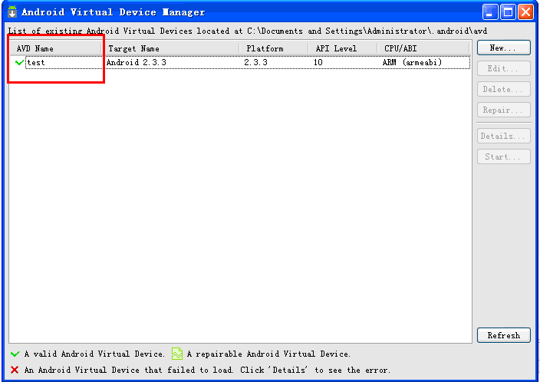

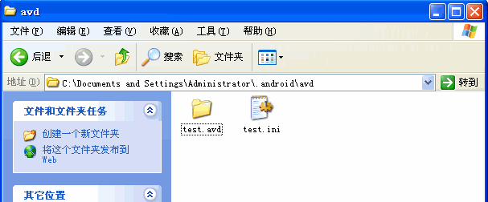

如果正常，模拟器应该可以启动起来了。

如果执行的结果出现以下错误内容：

**[plain]** [view plain](http://blog.csdn.net/zm2714/article/details/7980634" \o "view plain" \t "http://blog.csdn.net/zm2714/article/details/_blank) [copy](http://blog.csdn.net/zm2714/article/details/7980634" \o "copy" \t "http://blog.csdn.net/zm2714/article/details/_blank)

1. PANIC: Could not open: C:\Documents and Settings\sAdministrator\.android/avd/test.ini

如下图所示：

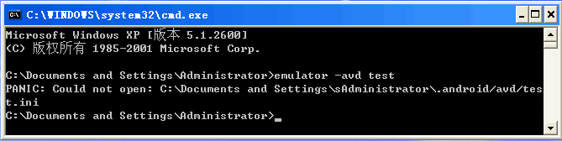

原因在于你的环境变量缺少配置。请在“系统变量”中添加“ANDROID_SDK_HOME”，设置其值为“C:\Documents and Settings\Administrator”（注意：这里的值不能为C:\Documents and Settings\Administrator\.android），如下图所示：

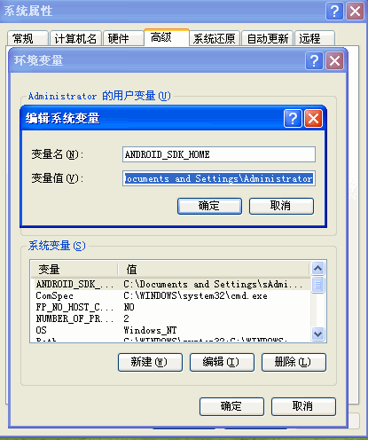

确定后，关闭CMD窗口，重新打开CMD。执行以上命令。将会启用模拟器。

模拟器启动成功后，我们仍在CMD环境中操作。现在进入monkeyrunner的shell命令交互模式。

命令：monkeyrunner

进入shell命令交互模式后，首要一件事就是导入monkeyrunner所要使用的模块。直接在shell命令下输入：

**from com.android.monkeyrunner import MonkeyRunner,MonkeyDevice** 回车

OK，这步完成我们就可以利用monkeyrunner进行测试工作了。

这里有两种方案，一是直接在shell命令下输入以下命令；

命令说明

device=MonkeyRunner.waitForConnection() #连接手机设备

device.installPackage("../samples/android-10/ApiDemos/bin/Apidemos.apk") #安装apk包到手机设备。

启动其中的任意activity了，只要传入package和activity名称即可。命令如下：  
device.startActivity(component="com.example.android.apis/com.example.android.apis.ApiDemos")  
此时模拟器会自动打开ApiDemos这个应用程序的主页。

device.reboot() #手机设备重启

device.touch(300,300,'DOWN_AND_UP')

MonkeyRunner.alert("hello")#在emulator上会弹出消息提示

device.press('KEYCODE_HOME',MonkeyDevice.DOWN_AND_UP)

device.type('hello')#向编辑区域输入文本'hello'

二是将以下命令写到**[Python](http://lib.csdn.net/base/python" \o "Python知识库" \t "http://blog.csdn.net/zm2714/article/details/_blank)**文件里，例如test.py，然后我们再从命令行直接通过monkeyrunner运行它即可。比如，我们还是用上面的例子，语法如下：monkeyrunner test.py 接下来monkeyrunner会自动调用test.py，并执行其中的语句，相当方便。

实例：test.py

**[python]** [view plain](http://blog.csdn.net/zm2714/article/details/7980634" \o "view plain" \t "http://blog.csdn.net/zm2714/article/details/_blank) [copy](http://blog.csdn.net/zm2714/article/details/7980634" \o "copy" \t "http://blog.csdn.net/zm2714/article/details/_blank)

1. from com.android.monkeyrunner import MonkeyRunner,MonkeyDevice
2. device=MonkeyRunner.waitForConnection()
3. device.startActivity(component="your.www.com/your.www.com.TestActivity")

在CMD中执行

monkeyrunner test.py

可能出现错误“Can't open specified script file”，如下图所示：

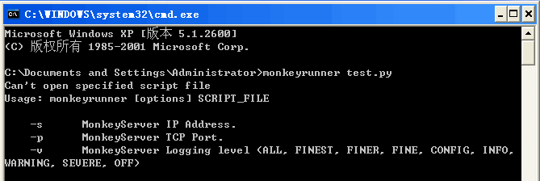

原因在于**[python](http://lib.csdn.net/base/python" \o "Python知识库" \t "http://blog.csdn.net/zm2714/article/details/_blank)**脚本文件路径不正确。你可以有以下解决办法：

1、将test.py文件存放到monkeyrunner文件同一目录中。可以执行：monkeyrunner test.py 调用

2、指定python文件位置。如果test.py文件在D盘根目录下，可以这样执行：monkeyrunner d:\test.py

## 学习笔记

下面是学习中的笔记，有点乱。就放在本篇最后吧。

**环境变量**

变量名：ANDROID_SDK_HOME  
变量值：C:\Documents and Settings\Administrator  
  
变量名：Path  
变量值：%SystemRoot%\system32;%SystemRoot%;C:\Python27;C:\py;D:\android\android-sdk-windows\tools;D:\android\android-sdk-windows\platform-tools  
  
  
android自动化测试框架：CTS、monkey、monkeyrunner、benchmark

**monkeyrunner**

monkeyrunner工具提供了一个API，运用该API编写的程序可以不用通过android代码来直接控制android设备和模拟器，我们可以写一个python程序对android应用程序或测试包进行安装、运行、发送模拟击键，对用户界面进行截图并将截图存储在workstation上等操作。monkeyrunner工具的主要设计目的是用于测试application/framework层上的应用程序和设备、或用于运行单元测试套件，也可以用于其它目的。  
  
monkey工具，是直接运行在设备或模拟器的adb shell中，生成用户或系统的伪随机事件流。  
  
monkeyrunner为android测试提供了以下独特的功能：  
1、多设备控制:monkeyrunner API可以跨多个设备或模拟器实施测试套件。可以在同一时间接上所有设备或一次启动全部模拟器，依据程序依次连接到每一个，然后运行一个或多个测试。也可以用程序启动一个配置好的模拟器，运行一个或多个测试，然后关闭模拟器。  
2、功能测试:monkeyrunner可以为一个应用自动贯彻一次功能测试。您提供按键或触摸事件的输入数值，然后观察输出结果的截屏。  
4、回归测试:monkeyrunner可以运行某个应用，并将其结果截屏与既定已知正确的结果截屏相比较，以此测试应用的稳定性。  
4、可扩展的自动化：由于monkeyrunner是一个API工具包，我们可以开发基于python模块和程式的一整套系统，以此来控制android设备。除了使用monkeyrunner API，我们还可以使用标准的python os和ubprocess模块来调用android debug bridge这样的android工具。如ADB这样的android工具，也可以将自己写的类添加到monkeyrunner API中。  
  
**运行monkeyrunner**

可以直接使用一个代码文件运行monkeyrunner，抑或在交互式对话中输入monkeyrunner语句。不论使用哪种方式，你都需要调用SDK目录的tools子目录下的monkeyrunner命令。如果提供一个文件名作为运行参数，则monkeyrunner将视文件内容为python程序，并加以运行；否则，它将提供一个交互对话环境。  
  
**monkeyrunner命令语法**

monkeyrunner -plugin <plugin_jar> <programe_filename> <programe_option>

**monkeyrunner API**

主要包括三个模块  
1、MonkeyRunner:这个类提供了用于连接monkeyrunner和设备或模拟器的方法，它还提供了用于创建用户界面显示提供了方法。  
2、MonkeyDevice:代表一个设备或模拟器。这个类为安装和卸载包、开启Activity、发送按键和触摸事件、运行测试包等提供了方法。  
3、MonkeyImage:这个类提供了捕捉屏幕的方法。这个类为截图、将位图转换成各种格式、对比两个MonkeyImage对象、将image保存到文件等提供了方法。  
  
注意：在运行monkeyrunner之前必须先运行相应的模拟器，否则monkeyrunner无法连接到设备  
运行模拟器有两种方法：1、通过eclipse中执行模拟器 2、在CMD中通过命令调用模拟器  
  
这里介绍通过命令，在CMD中执行模拟器的方法  
  
命令：emulator -avd test  
上面命令中test是指模拟器的名称。  
  
**导入需要的模块**

import sys  
from com.android.monkeyrunner import MonkeyRunner as mr  
from com.android.monkeyrunner import MonkeyDevice as md  
from com.android.monkeyrunner import MonkeyImage as mi  
如果给导入的模块起了别名，就应该使用别名，而不能使用原名，否则会出现错误。  
比如连接设备或模拟器，起了以上别名后，命令应该如下：  
device=mr.waitForConnection()   
  
也可以采用以下方式  
from com.android.monkeyrunner import MonkeyRunner,MonkeyDevice,MonkeyImage  
  
也可以采用这种方式  
import com.android.monkeyrunner  
但是在使用时，就显得特别麻烦  
device=com.android.monkeyrunner.MonkeyRunner.waitForConnection()   
我们也可以给它一个别名  
import com.android.monkeyrunner as cam  
但是在使用时，就显得特别麻烦  
device=cam.MonkeyRunner.waitForConnection()  
  
#等待连接到设备，与模拟器连接，返回monkeydevice对象,代表连接的设备。没有报错的话说明连接成功。  
参数1：超时时间，单位秒，浮点数。默认是无限期地等待。  
参数2：串deviceid，指定的设备名称。默认为当前设备（手机优先，比如手机通过USB线连接到PC、其次为模拟器）。  
默认连接：device=MonkeyRunner.waitForConnection()  
参数连接：device = mr.waitForConnection(1.0,'emulator-5554')  
  
**向设备或模拟器安装要测试的APK**

device.installPackage('myproject/bin/MyApplication.apk') #参数是相对或绝对APK路径  
路径级别用“/”，不能用“\”，比如d:\www\a.apk，而应该写成d:/www/a.apk  
安装成功返回true,此时查看模拟器我们可以在IDLE界面上看到安装的APK的图标了。  
  
  
**从设备中删除指定的软件包，包括其相关的数据和调整缓存**

device.removePackage('myproject/bin/MyApplication.apk')  
删除成功返回true。  
  
  
**#启动任意的Activity**

device.startActivity(component="your.www.com/your.www.com.TestActivity")  
或者  
device.startActivity(component="your.www.com/.TestActivity")  
  
此时可以向模拟器发送如按键、滚动、截图、存储等操作了。  
  
  
执行一个adb shell命令，并返回结果，如果有的话  
device.shell("...")  
  
**暂停目前正在运行的程序指定的秒数**  
MonkeyRunner.sleep(秒数，浮点数)  
  
获取设备的屏蔽缓冲区，产生了整个显示器的屏蔽捕获。（截图）  
result=device.takeSnapshot()  
返回一个MonkeyImage对象（点阵图包装），我们可以用以下命令将图保存到文件  
result.writeToFile('takeSnapshot\\result1.png','png')  
  
**写文件MonkeyImage**

MonkeyImage.writeToFile(参数1:输出文件名，也可以包括路径,参数2:目标格式)  
写成功返回true，否则返回false  
  
  
键盘上的类型指定的字符串，这相当于要求每个字符串中的字符按（键码，DOWN_AND_UP）.  
字符串发送到键盘  
device.type('字符串')  
  
**唤醒设备屏幕（在设备屏幕上唤醒）**

device.wake()  
  
**重新引导到指定的引导程序指定的设备**

device.reboot()  
=========================================================

**在指定位置发送触摸事件（x,y的单位为像素）**

device.touch(x,y,TouchPressType-触摸事件类型)

**发送到指定键的一个关键事件**

device.press(参数1:键码,参数2:触摸事件类型)  
参数1：见android.view.KeyEvent  
参数2，如有TouchPressType()返回的类型－触摸事件类型，有三种。  
1、DOWN 发送一个DOWN事件。指定DOWN事件类型发送到设备，对应的按一个键或触摸屏幕上。  
2、UP 发送一个UP事件。指定UP事件类型发送到设备，对应释放一个键或从屏幕上抬起。  
3、DOWN_AND_UP 发送一个DOWN事件，然后一个UP事件。对应于输入键或点击屏幕。  
以上三种事件做为press()或touch()参数。原英文如下：  
use this with the type argument of press() or touch() to send a down event.  
  
  
为了模拟输入键，发送DOWN_AND_UP。  
  
  
参数1的部分具体内容逻辑：

按下HOME键 device.press('KEYCODE_HOME',MonkeyDevice.DOWN_AND_UP)   
按下BACK键 device.press('KEYCODE_BACK',MonkeyDevice.DOWN_AND_UP)   
按下下导航键 device.press('KEYCODE_DPAD_DOWN',MonkeyDevice.DOWN_AND_UP)   
按下上导航键 device.press('KEYCODE_DPAD_UP',MonkeyDevice.DOWN_AND_UP)   
按下OK键 device.press('KEYCODE_DPAD_CENTER',MonkeyDevice.DOWN_AND_UP)  
  
  
device.press('KEYCODE_ENTER',MonkeyDevice.DOWN_AND_UP)#输入回车  
device.press('KEYCODE_BACK',MonkeyDevice.DOWN_AND_UP)#点击返回  
  
home键 KEYCODE_HOME   
back键 KEYCODE_BACK   
send键 KEYCODE_CALL   
end键 KEYCODE_ENDCALL   
上导航键 KEYCODE_DPAD_UP   
下导航键 KEYCODE_DPAD_DOWN   
左导航 KEYCODE_DPAD_LEFT   
右导航键 KEYCODE_DPAD_RIGHT    
ok键 KEYCODE_DPAD_CENTER   
上音量键 KEYCODE_VOLUME_UP    
下音量键 KEYCODE_VOLUME_DOWN   
power键 KEYCODE_POWER   
camera键 KEYCODE_CAMERA   
menu键 KEYCODE_MENU